Федеральное государственное бюджетное образовательное учреждение высшего образования «Красноярский государственный медицинский университет имени профессора В.Ф. Войно-Ясенецкого»
Министерства здравоохранения Российской Федерации
Кафедра-клиника стоматологии ИПО

«Расчетные точки ТРГ»

Выполнил ординатор кафедры-клиники стоматологии ИПО
по специальности «ортодонтия»
Шалоумова Юлия Сергеевна

Красноярск 2018
СОДЕРЖАНИЕ
1.ЦЕЛИ И ЗАДАЧИ……………………………………………..……………………………….………..3
2.ВВЕДЕНИЕ 4
3.ОСНОВНАЯ ЧАСТЬ 5
4.ВЫВОДЫ 18
5.СПИСОК ЛИТЕРАТУРЫ 19

1.ЦЕЛИ И ЗАДАЧИ

Цель: Рассказать как произвести расчет и анализ ТРГ в практике врача – ортодонта.

Задачи:
- Оценить качество и достаточность проводимых лечебных мероприятий.
- Рассказать как визуализировать клинически не определяемые патологические процессы.

2.ВВЕДЕНИЕ

Телерентгенография как метод диагностики известен достаточно давно. По данным специальной литературы, впервые её применил в 1921 г. Pacini на мацерированных черепах, а в 1922 г. опубликовал монографию, посвященную телерентгенологической антропометрии черепа.
Затем в 1923 г. Mc. Cowen применила в ортодонтической практике профильную телерентгенографию для установления связи между твердыми и мягкими тканями, а также для изучения изменений конфигурации лица, происходящих во время ортодонтического лечения.

3.ОСНОВНАЯ ЧАСТЬ

3.1. Методика и техника профильной телерентгенографии
Основная задача телерентгенографии — получить на рентгеновском снимке проекционно неискаженный (недеформированный) объект, т.е. такой, который соответствует его форме.
Это достигается рентгеновской съемкой на большом расстоянии от тубуса рентгеновского аппарата до объекта. Чем больше расстояние от тубуса рентгеновского аппарата до снимаемого объекта, тем больше параллельных лучей попадает на рентгеновскую пленку.
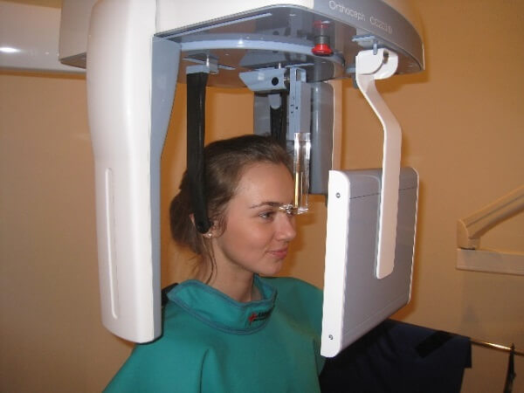Рис. 1
Большое внимание при телерентгенографическом исследовании уделяют фиксации головы — ее фиксируют с помощью специальных приспособлений, так называемых цефалостатов, краниостатов или держателей головы. С их помощью фиксируют также кассеты с рентгеновской пленкой и указатели антропометрических точек на лице исследуемого.
Такие приспособления позволяют получать идентичные снимки при одинаковых условиях съемки до ортодонтического лечения и после него. Наиболее известные из них: описанный выше пефалостат hofrath, цефалостат broadbent, цефалостат korkhaus, установка rudolf, цефалостат конструкции а. Эль-нофели, установка для телерентгенографии с и .
Дорошенко и др. На основании предложенных авторамп цефалостатов были разработаны современные их конструкции. Наиболее известные из них рентгенологические установки с цефалостатами фирмы «siemens » и «morita » с рентгеновской пленкой в кассете и цифровой кассетой. Обобщая приведенные данные, можно условно выделить 4 основных этапа традиционной методики профильной телерентгенографии.
1-й этап — подготовка пациента к исследованию.
Она заключается в контурировании рентгеноконтрастным веществом профиля мягких тканей лица для того, чтобы получить на одной телерентгенограмме1 профиль мягких тканей и костной основы. С этой целью применяют бариевую пасту (бария сульфат, густо вмешанный на глицерине), которую наносят кисточкой на кожу лица строго по линии, соответствующей срединно-медианной плоскости головы.
2-й этап — фиксация головы исследуемого в краниостате.
При этом необходимо, чтобы кассета была расположена близко к голове исследуемого, а именно: расстояние от кассеты до срединно-медианной плоскости головы должно составлять около 7,5 см. кроме того, плоскость кассеты с рентгеновской пленкой должна быть строго параллельна срединно-медианной плоскости головы. рентгеновская пленка в кассете при съемке с расстояния 2 м 65 см (или 2 м 30 см) должна иметь размеры 24 см * 30 см. чтобы избежать наслоения теней атланта (i шейного позвонка) на контуры ветвей нижней челюсти, подбородок слегка приподнимают.
3-й этап — центрирование рентгеновского луча.
Его осуществляют согласно выбранного ориентира, о чем упоминалось выше. Если центрированию луча мешает клемма краниостата, то её на это время приподнимают, а затем устанавливают на прежнее место. при этом еще раз проверяют положение головы и краниостате, а также указателей антропометрических точек на лице (если они предусмотрены в конструкции краниостата) .
3.2. Расшифровка и расчет точек на снимках ТРГ
Расшифровку телерентгенограмм производят с помощью негатоскопа на кальке, куда переносят все необходимые линии и точки для измерения. Измерения можно производить на фотокопиях телерентгенограмм, полученных контактным путем или непосредственно на телерентгенограммах.
А. М. Schwarz разделил все измерения на краниометрические, гнатометрические и профилометрические. По его мнению, такое деление необходимо для того, чтобы можно было четко отличить нормальный профиль от анормального. На телерентгенограммах важно не только констатировать патологический прикус, но и определить его взаимосвязь с другими элементами костей лица.
Основание черепа является наименее изменяемой частью и может служить исходным пунктом и ориентиром для сравнения. Другие части черепа подвержены большим изменениям, особенно кости лица. Это обусловлено, с одной стороны, более интенсивным ростом костей лица в процессе формирования зубочелюстного аппарата, с другой — более частой поражаемостью его патологическими процессами, а также особенностями функции нервно-мышечного аппарата.
А. М. Schwarz для расшифровки предложил пользоваться следующими плоскостями (Рис. 2)
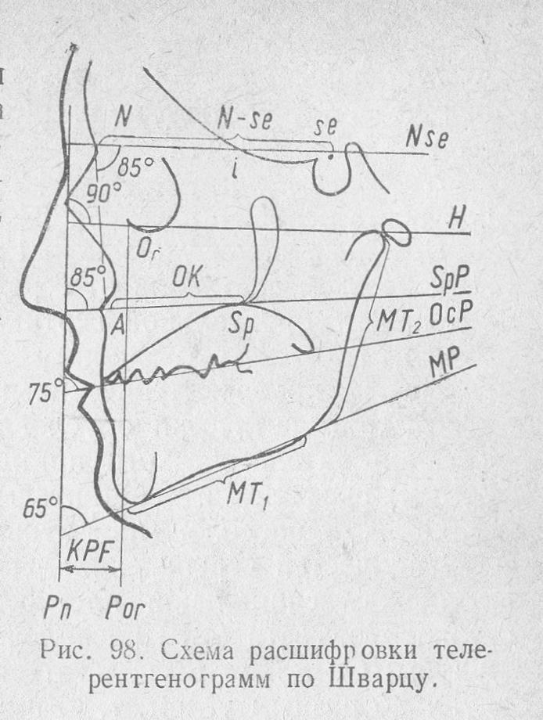 Рис. 2
Краниальная плоскость — Nse (по Schwarz) на телерентгенограммах представлена линией, соединяющей точку костного nasion N с точкой, соответствующей середине входа в турецкое седло,— se.
Франкфуртская горизонтальная плоскость — Н (по Simon) на телерентгенограммах представлена линией, соединяющей глазную и ушную точки.
Спинальная плоскость — SpP (по Schwarz) на телерентгенограммах представлена линией, проходящей от spina nasalis anterior (впереди) до spina nasalis posterior (позади). Задняя точка иногда плохо видна на снимке из-за наложения контуров зачатка зуба мудрости. Поэтому А. М. Schwarz рекомендовал за дистальный ориентир брать наивысшую точку твердого неба — Sp. Таким образом, линия, соответствующая спинальной плоскости, является как бы тангенсом Дуги, образованной твердым и мягким небом. А. М. Schwarz назвал спинальную плоскость плоскостью основания верхней челюсти.
Окклюзионная плоскость — ОсР соответствует линии смыкания окклюзионных поверхностей зубов. Передняя точка прямой — середина вертикали резцового перекрытия, проведенная между режущими поверхностями центральных резцов. Задняя точка — середина поверхности смыкания дистально расположенных и соприкасающихся между собой моляров.
Мандибулярная плоскость — MP, или плоскость основания нижней челюсти, соответствует прямой, проведенной по нижнему краю тела нижней челюсти.
Носовая вертикаль — Рn — это перпендикуляр, опущенный на плоскость основания черепа (Nse) в точке n (кожная носовая точка).
Орбитальная вертикаль — Роr — прямая, проведенная параллельно к носовой вертикали от середины нижнеглазничного края. Между носовой и орбитальной вертикалями расположено профильное поле (KPF).
Целью краниометрических исследований является установление искомого (генетически обусловленного) профиля, т. е. профиля без наличия патологического прикуса. Разница между правильным (искомым) профилем и действительным вызвана аномалией прикуса.
Область расположения зубных рядов и челюстей ограничена от других частей черепа спинальной плоскостью — SpP.
Между спинальной плоскостью (SpP) и плоскостью основания нижней челюсти (MP) расположен зубочелюстной комплекс (челюсти и зубы). Он может располагаться по отношению к черепу под индивидуально разным углом, т. е. иметь различное профильное течение, не зависимое от наличия патологии прикуса. Индивидуальные особенности строения черепа определяют с помощью измерения лицевого угла (F) и угла инклинации (J). Угол F образуется двумя линиями, соответствующими плоскости основания черепа (Nse) и лицевой плоскости (NA, где N — костная точка, nasion, А — наиболее вогнутая точка фронтального участка апикального базиса верхней челюсти). Угол инклинации J, или угол наклона зубочелюстного комплекса относительно к основанию черепа, образован спинальной плоскостью (SpP) и носовой вертикалью (Рn). Среднее значение <F (Nse — NA) и <J (SpP — Рn) составляют 85°.
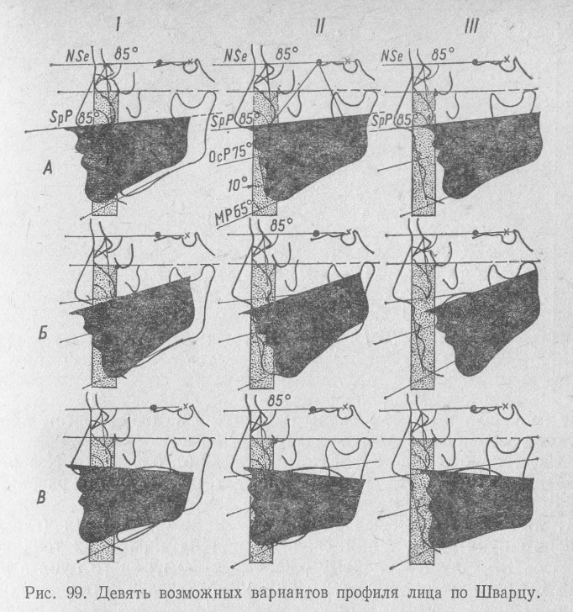 Рис. 3
- M. Schwarz выделил девять возможных вариантов профиля нормального человеческого лица (Рис. 3): прямые,— выдвинутый вперед, средний и оттянутый назад; со скошенным назад подбородком — выдвинутый вперед, средний и оттянутый назад; со скошенным вперед подбородком — выдвинутый вперед, средний и оттянутый назад.

Вышеуказанные возможные физиологические отклонения зубочелюстного комплекса относительно черепа могут возникать по следующим причинам:
- а) при параллельном смещении челюстей вперед и назад. Такое положение челюстей образует прямое лицевое смещение вперед (антефас) и прямое лицевое смещение назад (ретрофас). При параллельном смещении такого вида изменяется только лицевой угол от большего значения к меньшему. Такие отклонения от среднего профиля в положении зубочелюстного комплекса не портят лицо и одинаково приемлемы как норма:
- б) при вращательном смещении вокруг центра вращения (i), последний, по данным А. М. Schwarz, расположен на краниальной плоскости и составляет 3/8 расстояния от середины входа в турецкое седло до костного nasion, которое вызывает изменения в инклинации челюстей. При этом происходит косое смещение профиля (непрямые или косые лица, по Schwarz). При косом смещении также могут наблюдаться смещения вперед (антефас), средний лицевой вид и смещение назад (ретрофас).

Все косые лица имеют искаженный профиль. Так, непрямое смещение зубочелюстного комплекса назад со скошенным назад подбородком создает профиль, имеющий сходство с профилем при прогнатии или дистальном прикусе. Непрямое лицо со смещением челюстей вперед (антефас) и выдвинутым вперед подбородком имеет сходство с лицами, имеющими прогенический прикус или мезиальный. Лицевой угол и угол инклинации челюстей характеризуют костный профиль лица. Мягкие ткани также определенным образом влияют на профиль лица в целом. Поэтому искомый профиль определяют три угла:< F, <J,<T.
К краниометрическим исследованиям относится определение относительного положения темпоромандибулярного соединения, т. е. ви-сочно-нижнечелюстного сустава по отношению к краниальной плоскости — Nse. Reuter, исследуя множество телерентгенограмм, отметил, что средний глазной пункт находится на расстоянии 25 мм от Nse, т. е. соответствует середине носовой высоты. На этом основании были сделаны следующие выводы:
- 1. Н (франкфуртская горизонтальная-плоскость) проходит в среднем параллельно к краниальной плоскости Nse, поэтому средний пункт глаза и сустава в норме должны находиться на одном расстоянии от плоскости основания черепа.
- 2. Расстояние среднего глазного пункта от плоскости Nse равно половине высоты средней части лица, т. е. половине расстояния N — SpP.
А. М. Schwarz отмечал ненадежность кожных точек (глазного и ушного пункта). Н-линия, проведенная на накожных точках, не всегда соответствует истинному расположению глазного пункта и сустава. Он рекомендовал две методики для определения положения височно-нижнечелюстного сустава.
Первая методика — с помощью правильно определенной Н-линии (по Reuter). При этом необходима правильная постановка глазной точки, т. е. определение среднего глазного пункта. С помощью этой точки проведенная Н-линия дает определение положения сустава в угловых градусах.
Вторая методика — при этом Н-линия не принимается во внимание (по Schwarz). Определяется высота глазной точки и измеряется истинное расстояние головки сустава от краниальной плоскости. Эта методика определяет положение сустава в миллиметрах. Следует отметить, что изменения в высоте или глубине сустава на 2 мм соответствуют 3° угловых измерений и наоборот.
Среднее значение < Н при правильно определенной Н-линии равно 90°. Уменьшение данного угла указывает на супрапозицию височно-нижнечелюстного сустава, увеличение на инфрапозицию последнего.
Гнатометрические исследования позволяют установить с помощью определенных измерений важные морфологические особенности различных видов аномалий прикуса. При этом измерения касаются зубочелюстного комплекса, расположенного между двумя базальными плоскостями — SpP (плоскостью основания верхней челюсти) и MP (плоскостью основания нижней челюсти). На практике наиболее важными являются следующие измерения (рис. 4):
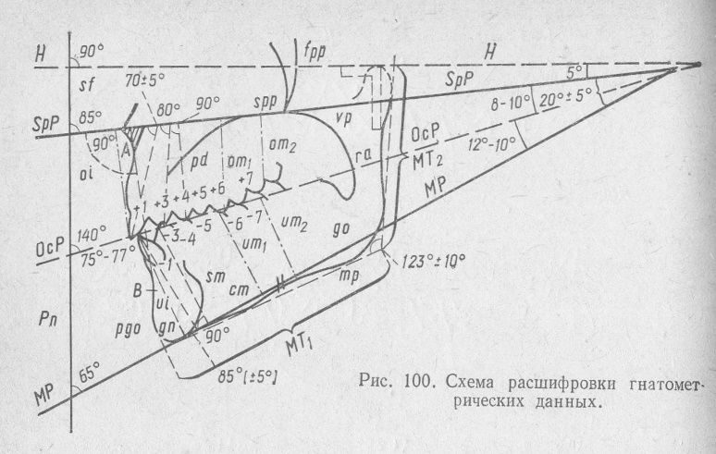 Рис. 4
1. Угол В, образованный двумя базальными плоскостями — SpP и MP. Его называют базальным углом. Имеет в среднем 20+5°. уменьшенный угол является признаком хорошо развитых жевательных мышц, увеличение его указывает на недостаточность и недоразвитость коренных зубов. Большой <B всегда сопутствует тяжелой форме открытого прикуса, т. е. челюстному открытому прикусу. При этом наблюдается и увеличение угла нижней челюсти.
2. Гониальный <go, или угол нижней челюсти. Среднее его значение колеблется в пределах 123 +10°. Его увеличение и уменьшение способствуют отягощению зубочелюстных деформаций.
3. Осевые наклоны зубов измеряются относительно к соответствующим им базальным плоскостям. Средние величины углов для верхних центральных резцов, клыков и премоляров составляют 70, 80 и 90°; для нижних (резцов и клыков) — 90° с разницей 5° (углы наклона центральных верхних и нижних зубов измеряются кнаружи, т. е. вестибулярно). Если осевой наклон верхних резцов меньше 65°, то они находятся в положении протрузии; если больше 75°— в положении ретрузии. А. М. Schwarz выделил три степени протрузии верхних фронтальных зубов: I степень — от 65 до 55°, II степень, или средняя, от 55 до 50°, III степень, или высочайшая,—50° и меньше.
4. Продолжение длинных осей резцов до тех пор, пока они не пересекутся, образует межрезцовый <ii. Измерение угла производится вовнутрь. Среднее значение угла составляет 140±5°. Увеличение <B при правильном расположении резцов приводит к уменьшению межрезцового угла.
5. Для изучения взаимоотношения между челюстями измеряют <MM, т. е. максиломандибулярный угол. Он образуется линией, проведенной через точку подбородка pgo (pogonion), точку А, и линией, соответствующей спинальной плоскости SpP. Средняя его величина составляет 90°. При правильном взаимоотношении между зубными рядами у человека со средним лицом точки А, В и pgo находятся на одной линии, которая, пересекаясь с SpP, образует угол в 90°. Однако эти точки не всегда совпадают, главным образом точка pgo (pogonion). При этом образуется не один угол, а два: < АВ — SpP и <А— pgo — SpP (максиломандибулярный угол). Большая разница в этих углах указывает на ненормальное соотношение между альвеолярной частью и телом нижней челюсти.
Максиломандибулярный угол измеряется вестибулярно. Увеличение угла ММ наблюдается при ретропозиции тела нижней челюсти в сочетании с недостаточностью ее длины при увеличении <В, а также супрапозиции височно-нижнечелюстного сустава, не компенсированного соответствующим удлинением ветви нижней челюсти. Уменьшение <MM связано с противоположными условиями. Однако перед установлением истинного положения между челюстями необходимо измерять величину <B.
А. М. Schwarz отмечает, что каждые изменения <B на 10° соответствуют изменению <MM на 7°.
6. Измерение высоты зубов позволяет судить об особенностях роста челюстей в вертикальной плоскости. Измерять высоту зубов следует перпендикуляром, опущенным от окклюзионных поверхностей зубов к их базальным плоскостям. Имеются следующие соотношения высоты зубов:
oi : ui = оm1 : um1 = 2 : 3; oi : оm1= ui : um1 = 5:4, где oi — высота центральных верхних резцов, um1— верхних первых постоянных моляров, ui — высота центральных нижних резцов, um1 — нижних первых постоянных моляров. С помощью этих измерений можно определить высоту или глубину свода неба.
7. Определение длины челюстей имеет большое практическое значение как в диагностике зубочелюстных деформаций, так и в выборе наиболее эффективного метода их лечения. Следует определять как действительную истинную длину челюстей (1st), так и искомую (Sol), т. е. такую, которая должна быть.
Действительную длину верхней челюсти ОК измеряют вдоль плоскости spina palate (SpP) от точки А до точки пересечения с линией, составляющей продолжение щели крылонебной ямки (fpP), что соответствует положению spina nasalis posterior. Длину тела нижней челюсти МТ1, измеряют по касательной, проведенной по нижнему ее краю от точки пересечения перпендикуляра, опущенного от <go (наиболее выступающей точки подбородка на касательную), до угла нижней челюсти. Действительную длину ветви нижней челюсти МТ2 измеряют по прямой от <go вдоль заднего края ветви до той точки, где она пересекается с франкфуртской горизонтальной плоскостью, или до верхушки суставной головки.
Искомую длину рассчитывают в соответствии с длиной передней краниальной базы, т. е. расстоянием N—se, которое в среднем составляет 60—70 мм (N — точка костного nasion, se — точка, соответствующая середине входа в турецкое седло).
Существует определенная зависимость в соотношении длины челюстей. Согласно Schmuth и Tigelkamp, длина тела нижней челюсти так относится к длине передней краниальной базы (N — se), как 20 : 21, или 60 : 63. Длина верхней челюсти так относится к длине нижней, как 2 : 3, т. е. длина верхней челюсти равняется 2/3 длины нижней.
По данным Korkhaus, искомая длина ветви нижней челюсти так относится к длине ее тела, как 5 : 7, т. е. длина ветви составляет 5/7 длины тела челюсти. Разница в искомой и действительной длине челюстей указывает на степень недоразвития или перерастания их.
Профиль мягких тканей определяется по следующим показателям: а) профильному < Т; б) положению губ относительно «ротовой касательной»; в) данным измерения пропорциональности лица; г) толщине мягких тканей лица (рис. 5).
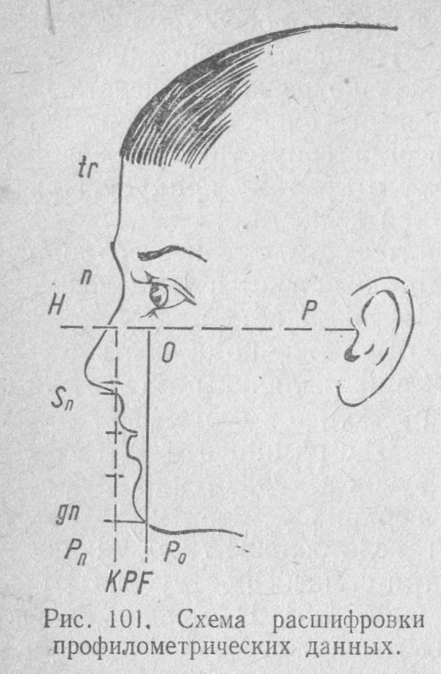 Рис. 5

Профильный <T образуется носовой линией (Рn) и «ротовой касательной», г. е. линией, соединяющей наиболее выступающую точку подбородка с подносовой точкой. При идеально оформленном профиле рта Т («ротовая касательная») проходит по центру красной каймы верхней губы и касается края нижней, образуя с линией угол в 10°. Если губы находятся впереди среднего положения, то такое положение губ называется позитивным, если позади — негативным, д. М. Schwarz придавал <T особое практическое значение. Характеризуя девять возможных вариаций профилей с правильным прикусом, он отмечал, что профиль лица, имеющий <T, равный 10°, является полноценным в косметическом отношении. Прямой ретрофас, прямой антефас и средний прямой профиль имеют <Т, равный 10°, поэтому их считают одинаково приемлемыми, нормой. Непрямые лица со скошенным назад подбородком имеют <T больше 10° со скошенным вперед подбородком — <T меньше 10°. Как увеличение <T, так и его уменьшение неблагоприятно сказываются на профильном течении.
Немаловажное значение в профилометрическом исследовании имеет толщина мягких тканей лица. Мягкие ткани могут как компенсировать неправильный профиль, так и еще больше его усугублять, поэтому толщину мягких тканей необходимо всегда учитывать. Особенно это важно при выборе метода лечения.
А. М. Schwarz дал следующие средние данные толщины мягких тканей профиля лица при съемке на расстоянии 2 м: а) расстояние между кожной и костной точками nasion (n — N) — 7—8 мм; б) толщина подносовой области Sn — А (расстояние между кожной точкой подносовой области и передней точкой тела верхней челюсти) — 12— 14—16 см, в зависимости от возраста; в) толщина верхней губы — 12 мм; г) толщина нижней губы — 12 мм; д) толщина мягких тканей в области подбородка — pgo (расстояние между кожной точкой подбородка и костной).
Полученные данные субъективного и объективного обследования, дополнительных методов диагностики, намеченный план лечения и ход его выполнения заносят в историю болезни.

4.ВЫВОДЫ

Обратите внимание, если при планировании ортодонтического лечения вам не сделали расчет ТРГ снимка, то возможно, вам необходимо проконсультироваться у более опытного ортодонта.
Без расчетов ТРГ-снимка результаты ортодонтического лечения могут быть неутешительными.

5.СПИСОК ЛИТЕРАТУРЫ

- Общая характеристика ортодонтических аппаратов [Электронный ресурс]. - Режим доступа: stomatology/586.html MedicalPlanet-Загл.с экрана. (Дата обращения: 19.12.2018).
- Расчет по снимку ТРГ [Электронный ресурс]. – Режимдоступа: https://dial-dent.ru/patient/articles/raschet_po_snimku_trg. -Загл.с экрана. (Дата обращения: 19.12.2018).
- Телерентгенография [Электронный ресурс]. - Режим доступа: https://pumpagroup.ru/vsd/xray/ -Загл.с экрана. (Дата обращения: 19.12.2018).
4. Расчет и анализ ТРГ в практике врача-ортодонта [Электронный ресурс]. - Режим доступа: https://stomport.ru/articles/primenenie-lm-activator-dlya-lecheniya-glubokogo-prikusa -Загл.с экрана. (Дата обращения: 19.12.2018).
5. Ортодонтия. Исправление прикуса [Электронный ресурс]. - Режим доступа: stomatology/586.html MedicalPlanet-Загл.с экрана. (Дата обращения: 19.12.2018).
- Ортопедическая стоматология [Электронный ресурс]. - Режим доступа: http://ortostom.net/content/telerentgenografiya -Загл.с экрана. (Дата обращения: 09.12.2018).
- DENTAL PROGRESS [Электронный ресурс]. - Режим доступа: https://www.dentalprogress.ru/pacientam/articles/chto_takoe_lm-aktivator/ -Загл.с экрана. (Дата обращения: 19.12.2018).

